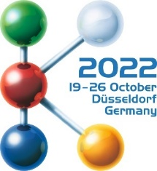  Halle 8a / D01 | Tosaf entwickelt neue weiße Masterbatches ohne TiO₂
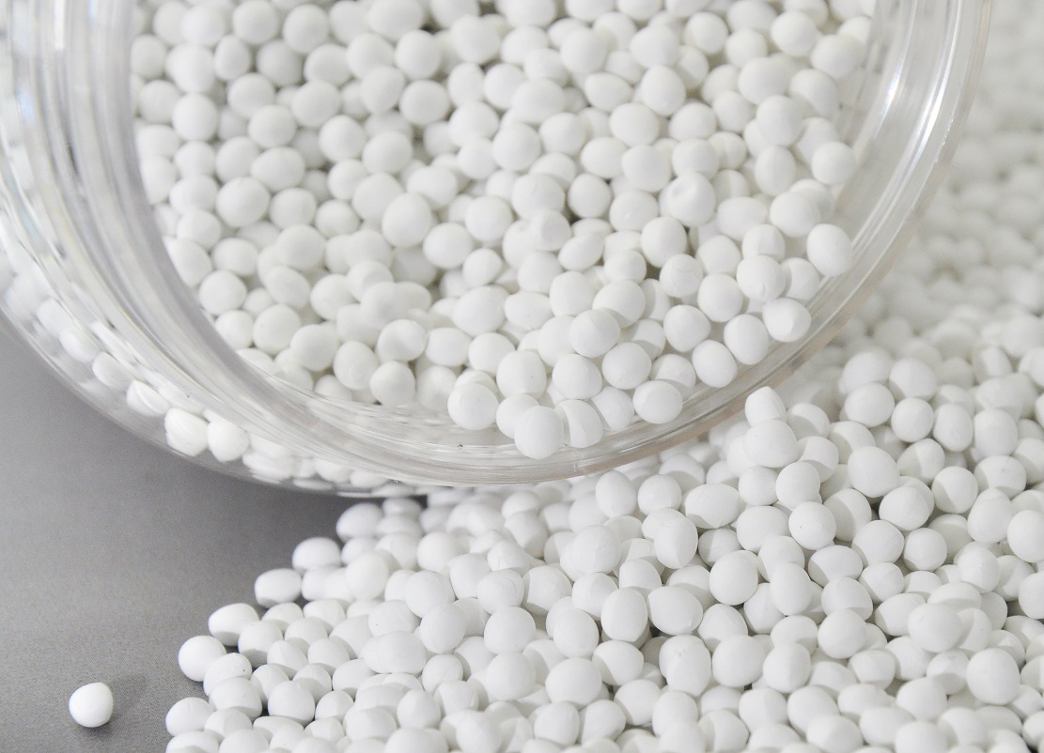
Tosaf hat weiße Masterbatches als Alternative zu herkömmlichen TiO₂-haltigen Typen entwickelt, die sich zur Herstellung von Hart- und Weichverpackungen für die Lebensmittelindustrie sowie von Teilen für die Spielzeug- und Kosmetikindustrie eignen. © Tosaf
September 2022 -- Auf der K2022 in Düsseldorf stellt Tosaf eine Reihe neuer weißer Masterbatches mit sehr guten Eigenschaften in Bezug auf Weißgrad, Farbstärke und Opazität vor, die kein Titandioxid (TiO₂) enthalten. Das Unternehmen reagiert damit auf eine zunehmende Zahl von Kundenanfragen, da herkömmliches Weißpigment im Verdacht steht, krebserregend zu sein, wenn es in Pulverform eingeatmet wird, und weil die EU es als Lebensmittelfarbstoff verboten hat (E171). Diese Entscheidung der EU verbietet zwar nicht die Verwendung von TiO₂ als Pigment in Polymeren, die mit Lebensmitteln in Berührung kommen, aber dennoch sind Hersteller von Hart- und Weichverpackungen für die Lebensmittelindustrie sowie von Teilen für die Spielzeug- und Kosmetikindustrie zunehmend bestrebt, in Zukunft auf TiO₂-freie Masterbatches umzustellen.
Tosaf hat solche Masterbatches jetzt als zylindrisches und kugelförmiges Granulat entwickelt. Sie sind das Ergebnis einer von Tosaf Benelux R&D initiierten Studie zur Suche nach Alternativen für die Weißeinfärbung von Kunststoffen. Obwohl ihre Formulierung kein ungebundenes Titandioxid enthält, liegen ihre Opazität und ihre Farbstärke auf demselben hohen Niveau wie die von Standard-TiO₂-Masterbatchen bei gleicher Dosierung. Der Farbton selbst kann von gelblich über neutral bis bläulich eingestellt werden. Da dies unabhängig vom Trägersystem gilt, sind die neuen zum Patent angemeldeten weißen Masterbatches von Tosaf mit jedem Basispolymer kompatibel. Die geringe Abrasivität ermöglicht lange Werkzeugstandzeiten, und bei der Verarbeitung kommt es nicht zu Plate-out.
Dazu Michel Theunisz, General Manager von Tosaf Benelux: „Mit der Entwicklung und Markteinführung unserer neuen weißen Non-TiO₂-Masterbatches, die mit verschiedenen Trägersystemen erhältlich sind, lösen wir für Kunststoffverarbeiter und Markenartikler das Problem rund um die Weißeinfärbung von Kunststoffen für Lebensmittel-, Kosmetik- und medizinische Verpackungen sowie Spielwaren, unabhängig vom Verarbeitungsverfahren und der Endanwendung. Das neue weiße Masterbatch von Tosaf ermöglicht der Kunststoffindustrie, proaktiv den Einsatz von TiO₂ in Kunststoffen zu verringern.“
Seit über drei Jahrzehnten entwickelt und produziert Tosaf hochwertige Additive, Compounds und Farbmasterbatches für die Kunststoffindustrie. Dazu hat das Unternehmen sein Angebot, seine Produktionskapazitäten und seine globale Reichweite kontinuierlich ausgebaut und sich zu einem marktnahen, globalen Unternehmen entwickelt. Heute hat das Unternehmen Kunden in über 50 Ländern in Europa, Nordamerika, Südamerika, Asien und dem Nahen Osten und beschäftigt mehr als 1400 Mitarbeiter in seinen Produktionsstätten, Lagern, Verkaufs- und Vertriebsbüros weltweit.
Amos Megides, CEO von Tosaf, hat das Unternehmen 1986 in Israel gegründet und steht noch immer an dessen Spitze. Er leitet und inspiriert sein Team mit Fokus auf außergewöhnlichem Service, höchster Qualität und kontinuierlicher Innovation. Hauptaktionäre von Tosaf sind Megides Holdings Ltd. und die Ravago-Gruppe.

Tosaf assume no liability, nor take any responsibility of any kind for any outcomes to you or to your business that you believe may have been influenced by reading this information. We provide no warranty, nor representation of any kind, expressed or implied, as to the nature, standard, accuracy, completeness or otherwise of the information, neither to the suitability or otherwise of the products, to any use, application, or specific purpose, etc. It is your sole responsibility to make your own business judgement and to seek professional and/or legal advice relevant to your circumstances and business activities, as well as to match your particular needs and restrictions. Furthermore, it is your sole responsibility as to whether you choose to use or not to use any information provided herein.
Weitere Informationen über Tosaf:  Mrs. Rotem Spiegel  Global Marketing Manager  Tosaf Compounds Ltd.  Tel.: +972 9 8984610  E-Mail: rotemsp@tosaf.com | Redaktioneller Kontakt und bitte Belege an:  Dr.-Ing. Jörg Wolters  KONSENS PR GmbH & Co. KG  Im Kühlen Grund 10,  D-64823 Groß-Umstadt,  Tel.: +49 6078 9363-13 -- mail@konsens.de
Texte und Bilder der Pressemitteilungen von Tosaf finden Sie zum Download unter https://www.konsens.de/tosaf

